Dettaglio economico  Bando Fondi Strutturali Europei – Programma Operativo Nazionale “Per la scuola, competenze e ambienti per l’apprendimento” 2014-2020. Asse II – Infrastrutture per l’Istruzione - Fondo Europeo di Sviluppo Regionale (FESR) – Obiettivo specifico – 10.8 – “Diffusione della società della conoscenza nel mondo della scuola e della formazione e adozione di approcci didattici innovativi” – Azione 10.8.6 – “Azioni per l’allestimento di centri scolastici digitali e per favorire l’attrattività e l’accessibilità anche nelle aree rurali ed interne”. Avviso pubblico prot. n. AOODGEFID/4878 del 17/04/2020 per la realizzazione di Smart Class per le scuole del primo ciclo | 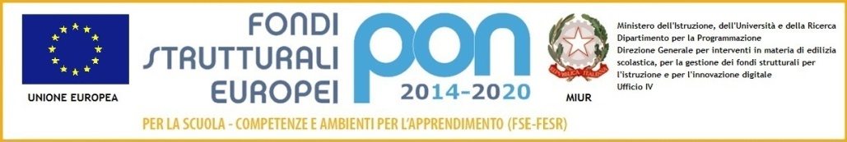

Azienda: <<Nome-Azienda>>
Oggetto: Dettaglio Economico relativo all’offerta riguardante il progetto “Didattica in ...pixel”– Cod. Naz. 10.8.6A-FESRPON-FR-2020-79
Stazione Appaltante:ISTITUTO COMPRENSIVO DI BASILIANO E SEDEGLIANO
CIG:Z9B2CE9B02– CUP: I92G20000440007

Prezzo unitario iva esclusa | Quantità | Prezzo totale iva esclusa | Descrizione |  | Imponibile iva (%)
NN | <<prodotto1>>
NN | <<prodotto2>>
NN | <<prodotto3>>
NN | <<prodotto4>>
Totale Fornitura (senza IVA)
Totale Fornitura (con IVA)
Costo della sicurezza (incluso nel Totale Fornitura):

